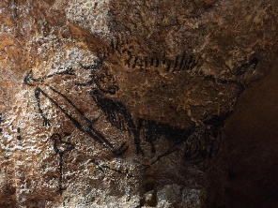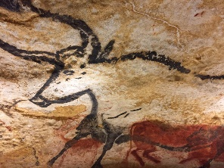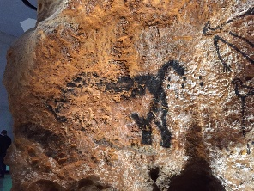

**Le globe trotter**

*Journal des routards de tout poil*

***Chronique préhistorique***

Henry votre reporter

Huit heures trente du matin, Maman me réveille et je me lève péniblement. La journée s’annonce pour le moins longue et ennuyeuse. En effet, nous allons passer six heures sur la route pour rejoindre de la verte Normandie le Périgord Noir; là où nous passerons plusieurs nuits. Demain , en famille, quelle barbe, j’irai visiter une reconstitution de la grotte primitive que j’ai de manière lapidaire étudiée au collège. Cette reconstitution se nomme Lascaux IV. Il s’agit d’une copie à l’identique de la grotte originelle qui dévoile un chef-d'œuvre de la Préhistoire, le début des techniques de peinture. Là, au travers de fresques datant de 20.000 ans y est représenté avec moult audace et un art pictural déjà éprouvé taureaux et chevaux ou encore animaux mystiques à l’image d’un mystérieux homme doté d’une tête d’oiseau ainsi qu’un petit oiseau perché sur son bâton.

**La cartographie décisive**

Pour commencer à immortaliser cette grotte de l’ère paléolithique dont la superficie totale est de 8500 mètres carrés, 120 mètres carrés ont ainsi été cartographiés onze ans durant, de 1952 à 1963 par l’Abbé Glory (1906–1966). Son maître, l’Abbé Breuil (1877–1961), pour sa part, avait déjà procédé depuis 1940 à une cartographie de la grotte de Lascaux dans le dessein de la préserver et de posséder un support pour des restaurations futures. En raison d’une vue déclinante, il s’est vu contraint de léguer la cartographie a son disciple. Etonnamment, il est à observer que ce travail cartographique a débuté très tardivement. Et qu’avant d’entamer cette tâche, cette grotte était journellement fréquentée par des visiteurs qui laissaient derrière eux leur empreinte carbonique, laquelle au fil du temps abîmait les peintures. En effet, la présence de ces gaz carboniques a effacé un nombre important de données qui auraient pu nous permettre de mieux comprendre la préhistoire et la population qui utilisait cette grotte.

**Des fresques exceptionnelles**

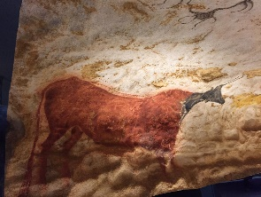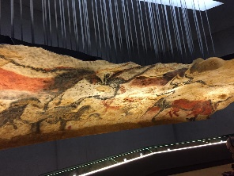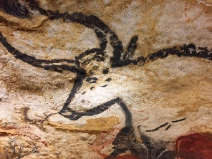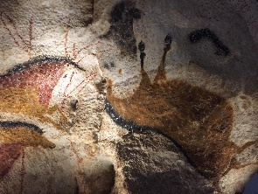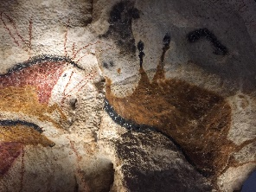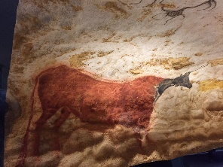Revenons maintenant à l’origine de la grotte. Elle a été peinte par les hommes préhistoriques il y a environ 17 000 ans avant Jésus-Christ. Nombre de peintures et gravures y dépeignent tant des animaux mythiques tels qu’une licorne ou un personnage mi-homme, mi-oiseau ou encore des aurochs, des chevaux, des cerfs, des vaches, des bisons, des bouquetins des taureaux semblant bondir sur les parois. Ce bijou de la préhistoire, comparé à la chapelle sixtine, considéré comme la naissance de l’art, a été enseveli des siècles durant, jusqu’à un beau jour de 1940. Cette année-là grâce au déracinement d’un arbre lors d’une tempête, la grotte fut révélée le 12 septembre par le museau du chien qui appartenait à un groupe de quatre adolescents. A partir de cette découverte, elle fut nivelée au marteau piqueur et aménagée par le propriétaire du terrain pour en faciliter l’accès. Mais souci majeur, la constellation de moisissures provoquées par le CO2 des humains va obliger en 1963, André Malraux, alors Ministre des Affaires Culturelles de de Gaulle, prend la lourde décision de fermer la grotte afin de tenter au mieux de la restaurer. En 1979, soit seize ans plus tard, la grotte est classée par l’UNESCO au Patrimoine Mondial de l’Humanité.

**Quatre Lascaux pour une grotte**

Notons qu’entre 1979 et aujourd’hui, grâce aux cartographies de l’Abbé Glory, photographes, artistes, archéologues et historiens on put reconstituer une grotte – en 1983, qui constitue une imitation à 80 pour cent de la grotte originale de Lascaux. Celle-ci prendra le nom de Lascaux II, Puis, vingt-neuf ans plus tard Lascaux III, imitation conforme de Lascaux I, verra le jour avec cette particularité d’être ambulante et aussi de présenter en sus des données de grottes des cinq continents. Et enfin Lascaux IV inauguré le 15 décembre 2016 qui retrace de manière plus didactique la saga de Lascaux. Une saga, un véritable chef-d’œuvre, qui mérite le détour pour tout l’enseignement qu’elle apporte tant sur la préhistoire et les hommes préhistoriques. Parti initialement à reculons mais émerveillée par cette expérience qui a rapidement fait disparaitre toute réticence au moment où le sas temporel de la grotte s’est ouvert. A voir absolument !

Grotte Lascaux I :

* Google maps : <http://bit.ly/2MAm7fw>
* Points cardinaux : 45° 03′ 13″ N, 1° 10′ 12″ E

Grotte Lascaux II :

* Google maps : <http://bit.ly/2Zw0dPX>

Grotte Lascaux III : (ambulante)

Grotte de Lascaux IV :

* Google maps : <http://bit.ly/39o63qS>

